Taktické cvičení

složek integrovaného záchranného systému

I. Cíl cvičení
1. Prohloubení schopností velitelů a vedoucích složek IZS při společném řízení sil a prostředků.
2. Nácvik činnosti jednotek požární ochrany a složek IZS při společném zásahu u dopravní nehody s větším počtem zraněných osob.
3. Ověření spolupráce operačních středisek složek IZS při vyžadování mezinárodní pomoci.
4. Nácvik spolupráce složek IZS při společném zásahu se záchrannými složkami Rakouska -Dolního Rakouska.

II. Téma cvičení
Zásah složek IZS při dopravní nehodě prostředku hromadné přepravy osob v příhraniční oblasti ČR.

III. Místo cvičení
Hospodářský park se nachází v lokalitě České Velenice – Gmünd. Cvičení bude probíhat na české straně Hospodářského parku, která je situována na severním okraji města České Velenice. Příjezd je možný po silnici II. tř. č. 103, v Českých Velenicích pak odbočkou z třídy Čsl. Legií před státní hranicí. Samotné místo zásahu tvoří křižovatka místních komunikací uvnitř Hospodářského parku poblíž strojírenského podniku Magna.

Přehledná situace místa cvičení
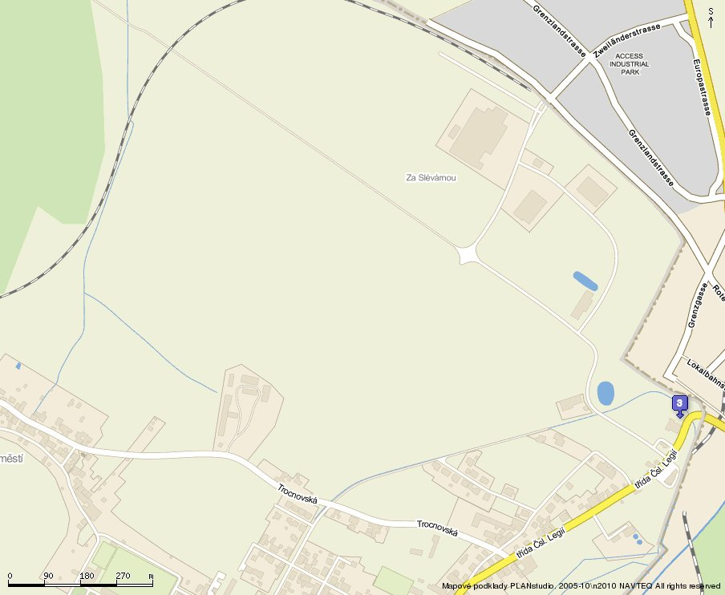
prostor cvičení

České Velenice
Gmünd
havarovaný autobus

IV. Termín provedení cvičení
Cvičení proběhne dne 24. listopadu 2010, zahájeno bude ve 15.00 hodin. Přepokládaný čas ukončení cvičení je 16:30 hodin.

V. Námět cvičení – výchozí situace
Na křižovatce místních komunikací v areálu Hospodářského parku České Velenice došlo ke střetu osobního vozidla s autobusem. Řidič osobního vozidla při nehodě zemřel, v autobusu se nachází 5 těžce a 10 lehce zraněných osob.

VI. Schéma nasazení sil a prostředků a vymezení prostoru pro hosty a média

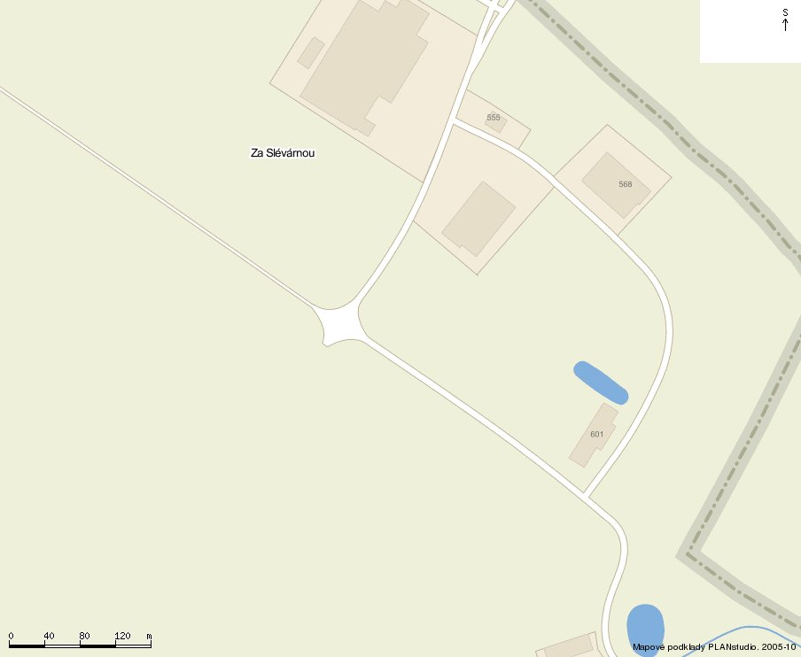
místo dopravní nehody
uzávěra PČR
uzávěra PČR
prostor soustředění jednotek hasičů
shromaždiště zraněných, příjezd ZZS
koordinace příjezdu zahraničních jednotek

prostor cvičení
uzávěra PČR
uzávěra PČR
parkoviště hosté
hosté, diváci

VII. Cvičení organizují

Taktické cvičení je organizováno v rámci projektu Healthacross následujícími subjekty :

- Zdravotnická záchranná služba Jihočeského kraje,
- Hasičský záchranný sbor Jihočeského kraje,
- Krajské ředitelství policie Jihočeského kraje,
- Město České Velenice,
- Österreichisches Rotes kreuz – Niederöstereich.

Příloha 1
Návrh znění tiskové zprávy

Dnešního dne v 15:00 hodin došlo v Českých Velenicích v Hospodářkém parku k dopravní nehodě autobusu společnosti VELIDO a osobního vozidla. Řidič osobního vozidla při nehodě zemřel, v autobusu se 10 osob zranilo lehce a 5 těžce.
Na místě nehody zasahují složky IZS z České Republiky, o pomoc byly požádány i záchranné složky Rakouska – Dolního Rakouska.
Zraněné osoby jsou sanitními vozy převáženy do nemocnic v Českých Budějovicích a Gmündu. Pro lehce zraněné byla zabezpečena náhradní autobusová doprava, po ošetření budou pokračovat v jízdě. Informace o zraněných osobách lze získat na telefonním čísle …….
Místo nehody je v současné době neprůjezdné, dopravu usměrňuje PČR po objízdných komunikacích. Předpokládá se, že doprava bude v tomto místě omezena do 22.00 hodin.

V Českých Velenicích 24.11.2010 15:30 hodin

